### 背景與動機

【系統手冊大綱】

* + 1. 簡介：說明個案之背景資料。

明末清初，台灣開拓，先民們紛紛渡海來台，人人摩頂放踵，披荊斬棘，為求平安與心靈寄託，帶來了中國民間的宗教文化，形成民間信仰中心，更成為人民生活重心的主宰。寺廟在當時的台灣社會，自然成為不可或缺的角色，因此台灣素有「三步一小廟、五步一大廟」的形容，加上各種多元化信仰，讓台灣“宗教密度”在全球有名列前茅的實力，而在眾多的廟宇中，「鹿港龍山寺」更是與國立故宮博物院、中正紀念堂並列為國際觀光客來臺旅遊的三大名勝。鹿港龍山寺遠近馳名，不但傳奇故事相當多，同時也是台灣數的國定一級古蹟之一，其建築極具特色，被譽為台灣現存最美的古蹟寺廟之一，是研究傳統建築的最佳地點。

最近幾年以來，台灣致力發展觀光產業，期望透過宗教信仰與文化旅遊其結合，來達到宗教觀光之目的。著名的寺廟是地方的信仰中心，它承載文化傳播與交流的媒介，更被中央政府指定為國家歷史古蹟。每年至寺廟拜拜、觀光的國內外遊客人次相當多，寺廟朝聖與進香活動逐漸被為視為台灣重要的觀光活動之一。

本組於主題發想時就希望專題方向朝著發揚台灣文化進行，經由討論與篩選，便決定以充滿文化色彩的「龍山寺」向外國旅客推廣，為了讓國外旅客更加深入認識台灣廟宇文化，我們決定以AR為核心進行導覽，期望透過傳統與科技結合迸出新的火花，同時將臺灣的傳統文化介紹給外國觀光客，增進觀光效益。

* + 1. 問題與機會：說明個案之內、外在環境內容及為何要進行此一專題？它有什麼價值？

內在環境：

本組使用unity作為開發平台，

外在環境：

進行專題原因及價值：

台灣有許多富有色彩的傳統文化，但我們的觀光產值與其他亞洲國家相比較無起色，所以本組於發想時便希望透過發揚台灣特色進而增進觀光產值，將科技融合進傳統創造出新的文化呈現方式，不僅是觀光介紹，此App還附有相關文化知識及歷史故事介紹的功能，是一款有趣兼學習的App。

* + 1. 相關系統探討：描述目前既有的類似系統，及其異同。

以「姬路城大發現」App為比對組

相同處：

1. 同為歷史古蹟介紹
2. AR技術應用
3. 3D模型展現

相異處：

1. 本組：indoor導航、姬：GPS導航
2. 本組：語音導覽、姬：人像導覽

### 系統目標與預期成果

* + 1. 系統目標。

透過此App推廣台灣寺廟文化，讓更多人認識台灣之美，不僅為了促進觀光產值，更重要的是將傳統完整的保留下去。

* + 1. 預期成果：本專題之進行與成功可能得到的成果。

若此App於龍山寺順利上架，便可以此為範本將此模式套用在其他台灣觀光景點，推廣觀光之餘還可以進行文化傳承。

### 系統規格

* + 1. 系統架構：最好以圖示方式說明。

1. 本組設計之三折頁可於機場、龍山寺等地方取得。
2. 使用者可以使用手機或平板掃描三折頁便可顯現AR動畫與語音
3. 使用者手持手機或平板進入龍山寺，便有GPS定位可以介紹相關資料，例如：參拜方式、建築細節、歷史故事等
   * 1. 系統軟、硬體需求與技術平台。

軟：unity、vuforia、mapbox

硬：手機、平板

技術平台：unity

* + 1. 使用標準與工具：使用到哪些軟體工程標準或規範，例如：UML、UP等，即使用到哪些CASE tools，例如：Microsoft Project。
       - 1. Word-文件編輯、整理
         2. Excel-甘特圖製作
         3. Unity-AR製作
         4. Google 翻譯-字詞查詢
         5. C#-程式編譯
         6. Qgis-地圖繪製

### 專案管理

* + 1. 專案時程：甘特圖或PERT／CPM圖。

|  |  |  |  |
| --- | --- | --- | --- |
| Title | week1(3/1~3/7) | week1(3/8~3/14) | week1(3/15~3/21) |
| 安裝開發工具 |  |  |  |
| 開發工具測試 |  |  |  |
| UI介面討論與設計 |  |  |  |
| AR範例測試 |  |  |  |
| 蒐集資料 |  |  |  |
| 手冊撰寫 |  |  |  |
| GPS定位測試 |  |  |  |
| 動畫檔設計與測試 |  |  |  |
| 三折頁設計 |  |  |  |
| 語音構想 |  |  |  |

* + 1. 專案組織與分工。

|  |  |  |  |  |  |
| --- | --- | --- | --- | --- | --- |
|  | 季峯 | 林玳萱 | 廖昱昇 | 余思樺 | 洪楷倫 |
| 主題構思 | V | V | V | V | V |
| UI設計 | V | V |  |  |  |
| AR測試 |  |  | V | V | V |
| 手冊撰寫 | V | V |  |  |  |
| GPS功能 | V | V |  |  |  |
| 三折頁設計 |  |  |  | V |  |
| 動畫設計 |  |  | V |  | V |
| 語音構思 |  |  | V |  | V |
| 資料蒐集 | V | V | V | V | V |

### 需求模型

(系統分析與設計應使用UML)

* + 1. 使用者需求：需求清單及其說明，需分功能需求與非功能需求兩部分描述。

功能性需求

|  |  |
| --- | --- |
| 項目 | 內容 |
| AR掃描 | 掃瞄三折頁顯示出欲介紹之物件。 |
| 3D模型動畫 | 播放三折頁上掃描到物件的動畫與聲音。 |
| GPS定位模型 | 以相機對準設定好的座標以顯示3D模型。 |

非功能性需求

|  |  |
| --- | --- |
| 項目 | 內容 |
| GPS定位準度 | 需高精度GPS定位以順利顯示模型。 |
| AR辨識度 | Vuforia上傳物件需高辨識度。 |

* + 1. 使用個案圖(Use case diagram)。

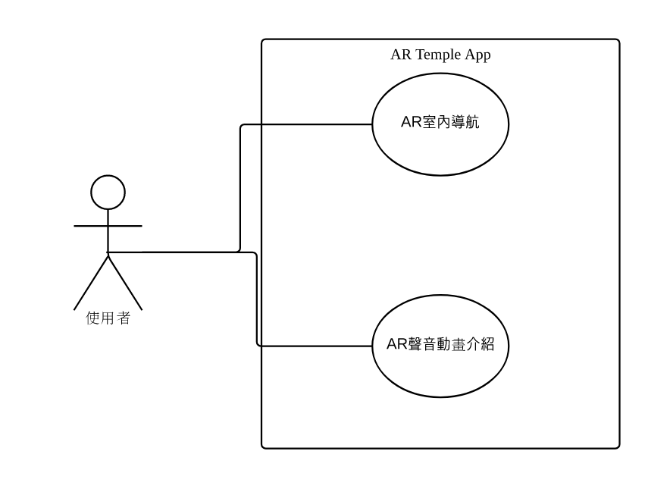

* + 1. 使用個案描述：使用活動圖(Activity diagram)描述之。

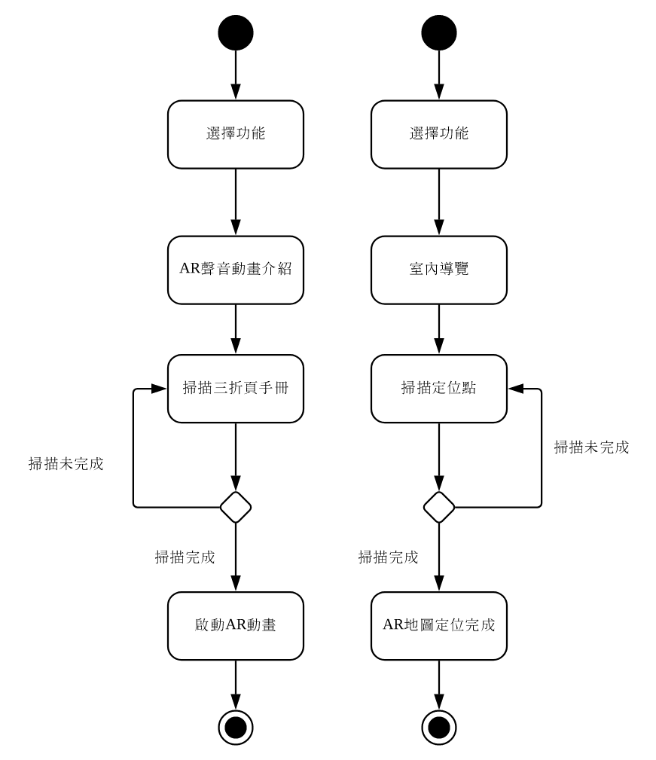

* + 1. 分析類別圖(Analysis class diagram)，甚至分析物件圖(Analysis object diagram)。

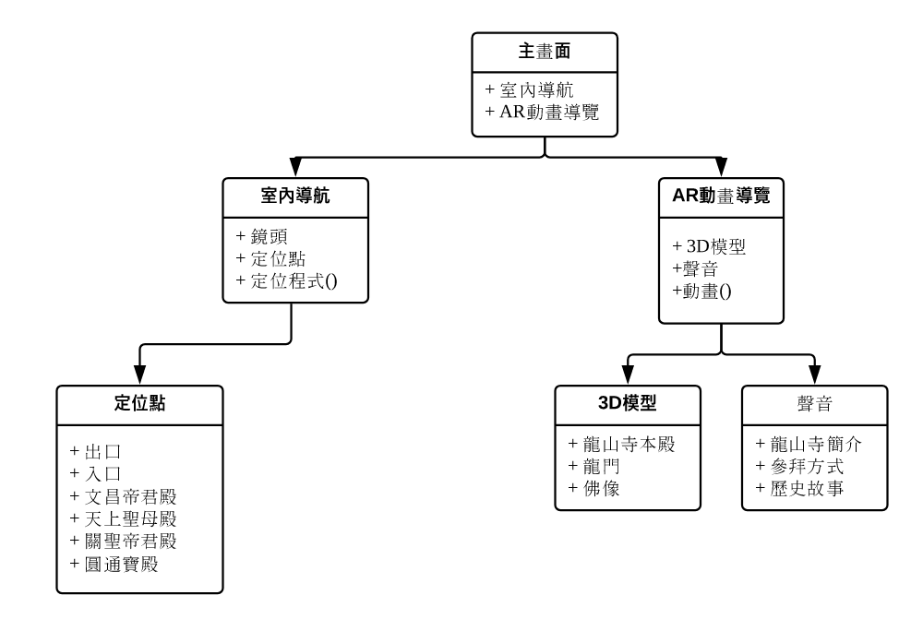

### 設計模型

* + 1. 循序圖(Sequential diagram)或通訊圖(Communication diagram)。

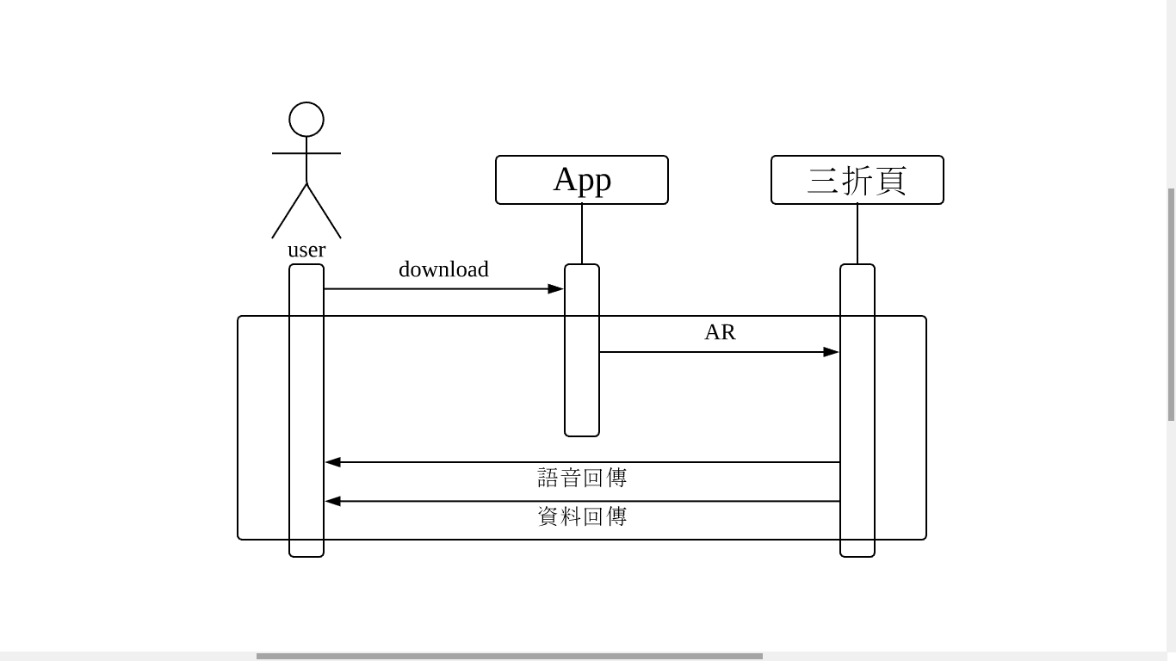

* + 1. 設計類別圖(Design class diagram)，甚至設計物件圖(Design object diagram)。

組 別：第107xxx組

【系統簡介】（不超過二頁）

專題名稱： Taiwan Temple

指導教師： 林宏仁

專題學生： 10446002 余思樺 10446016 季峯10446020 廖昱昇　　　　　10446023 洪楷倫 1044A027 林玳萱

1. **前言**

最近幾年以來，台灣致力發展觀光產業，期望透過宗教信仰與文化旅遊其結合，來達到宗教觀光之目的。著名的寺廟是地方的信仰中心，它承載文化傳播與交流的媒介，更被中央政府指定為國家歷史古蹟。每年至寺廟拜拜、觀光的國內外遊客人次相當多，寺廟朝聖與進香活動逐漸被為視為台灣重要的觀光活動之一。

本組於主題發想時就希望專題方向朝著發揚台灣文化進行，經由討論與篩選，便決定以充滿文化色彩的「龍山寺」向外國旅客推廣，為了讓國外旅客更加深入認識台灣廟宇文化，我們決定以AR為核心進行導覽，期望透過傳統與科技結合迸出新的火花，同時將臺灣的傳統文化介紹給外國觀光客，增進觀光效益。

1. **系統功能簡介**

透過AR展現建築模型、室內導覽、神像故事，並配合中、英、日語音功能加強介紹。

1. **系統使用對象**

主要推廣對象為來台觀光客。

1. **系統特色**
2. 使用AR介紹廟宇
3. GPS導覽
4. 搭配中、英、日語音
5. **系統開發工具**

Unity

1. **系統使用環境**

為了使用上更為便利，本組以三折頁方式呈現AR，所以在任何環境下搭配手機即可使用，不僅如此，觀光客還可將此折頁帶回去當成紀念品。

1. **結論及未來發展**

結論：

將科技與傳統結合，讓台灣寺廟文化的呈現更加活潑生動。此App不僅向觀光客推廣台灣，更可以將寺廟文化一代代傳承下去。

未來發展：

觀光產業是全世界都很重視的無煙囪工業與科技產業共同被認為是 21 世紀的明星產業，在創造就業機會及賺取外匯的功能上有明顯效益。台灣的地理環境特殊，擁有豐富和多樣化的人文及自然資源，發展觀光具有雄厚的潛力， 當全世界都積極在推廣觀光時，台灣也勢必要找出屬於自己的觀光特色，若App正式應用於龍山寺，便可將更多富有台灣特色的建築以相同模式加入此App中，進而增進台灣觀光效益。